第2节生态金字塔和研究能量流动的实践意义
班级________ 姓名________________

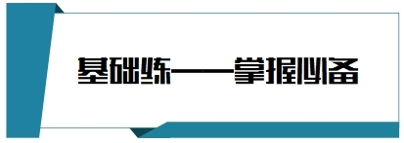
1．果树-草菇立体农业是利用树下微弱的光照、较高的湿度和较小的风速等环境条件，在果树下人工栽培草菇（大型食用真菌）的生产方式。下列叙述正确的是（ ）
A．果树-草菇立体农业的开展大大提高了能量的传递效率
B．利用栽培草菇剩下的有机质作肥料可为果树提供能量
C．该立体农业运用了种群的垂直分层原理，充分利用了空间资源
D．草菇是分解者，果树下栽培草菇可促进该生态系统的物质循环
2．《氾胜之书》中记载到“凡耕之本，在于趣时和土，务粪泽，早锄早获。春冻解，地气始通，土一和解。夏至，天气始暑，阴气始盛，土复解。夏至后九十日，昼夜分，天地气和。以此时耕田，一而当五，名日膏泽，皆得时功。”下列分析错误的是（ ）
A．“务粪泽”：通过灌溉和施肥，农作物吸收更多水分和有机物，有利于农作物生长增产
B．“春冻解，地气始通”：春天温度升高，植物细胞内自由水比值升高，植物生长速率加快
C．“以此时耕田”：中耕松土能提高土壤含氧量，有利于根系的有氧呼吸，促进植物吸收土壤中的无机盐
D．“早锄”：农田除草能降低农作物与杂草因生存空间和资源而产生的种间竞争，可以使能量更多的流向对人类最有益的部分
3．中国传统文化中有很多农牧业生产现象的规律总结，下列相关说法错误的是（ ）
A．“无田甫田，维莠骄骄”描述的是农田中狗尾草生长的现象，狗尾草与农作物之间是种间竞争关系
B．“菜花黄，蜂闹房”体现消费者对农作物传粉具有重要作用
C．“呦呦鹿鸣，食野之苹”描述的是互利共生关系
D．“去其螟腾，及其蟊贼，无害我田稚”描述农业生产应避免虫害，体现了合理调整能量流动关系，使能量持续流向对人最有益的部分
4．秸秆的合理回收、利用具有重要的生态价值，相关叙述错误的是（ ）
A．秸秆青贮处理作为牛羊等的饲料，不能提高能量传递效率
B．秸秆还田为土壤微生物提供物质和能量，并可改善土壤结构
C．秸秆放入沼气池中发酵生产沼气，可提高能量的利用率
D．秸秆作为培养基培育菌菇类食品，可使秸秆中能量更多的流向人类
5．近年来，保山部分地区试行稻—鱼—鸭生态种养模式，取得显著经济效益，这种模式能提高经济效益的原因是（ ）
A．日照充足
B．土壤条件好
C．物质分层分级利用
D．物质和能量循环利用
6．下列对能量金字塔的叙述，错误的是（ ）
A．能量金字塔能直观反映生态系统各营养级之间能量的关系
B．能量金字塔通常是上窄下宽的金字塔形
C．能量金字塔的最高营养级位于金字塔的最底层
D．能量金字塔的形状体现了能量流动逐级递减的特征
7．生态金字塔包括能量金字塔、生物量金字塔和数量金字塔，关于生态金字塔的叙述，错误的是（ ）
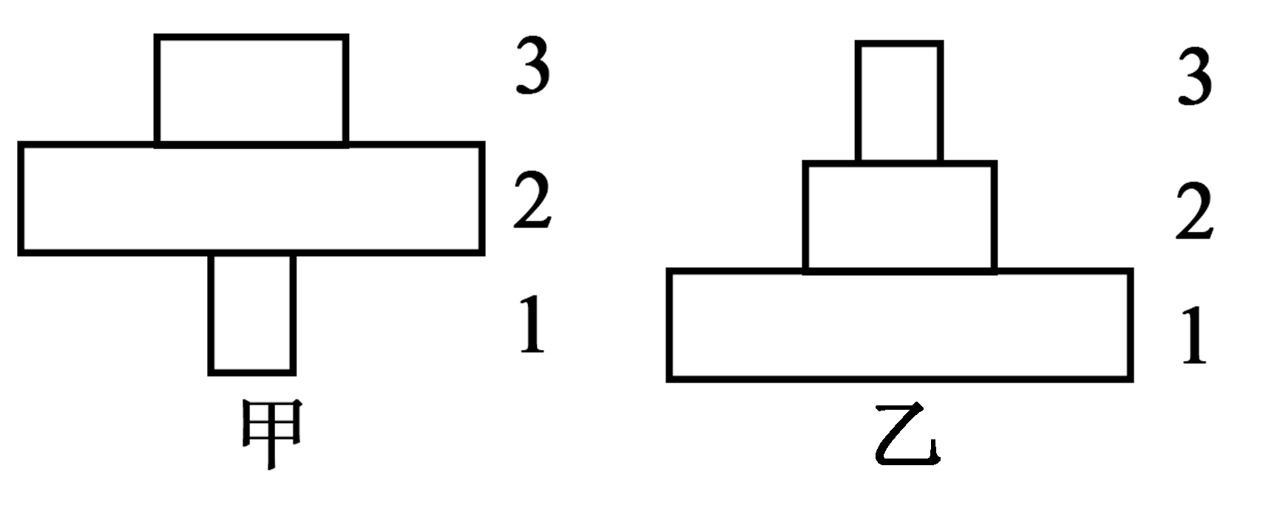
A．生态金字塔中的每一个层级均代表一个营养级，其中不包括分解者
B．海洋中某时刻可能会出现如图甲所示的上宽下窄倒置的生物量金字塔
C．消费者个体大，生产者个体小的生态系统常出现如图甲所示的数量金字塔
D．根据能量流动的特点，生态系统通常出现如图乙所示的上窄下宽的能量金字塔
8．晋代《南方草木状》记载：“蚁在其中，并窠而卖………南方柑树若无此蚁，则其实皆为群蠹所伤，无复一完者矣”，讲的是广东一带以草席包着黄猄蚁的蚁窠出售，以黄黄猄蚁防治柑橘害虫，是世界上“以虫治虫”的最早记载。下列叙述正确的是（ ）
A．黄猄蚁在柑树林生态系统中属于分解者
B．黄猄蚁的引入不会改变柑橘害虫的环境容纳量
C．若缺少黄猄蚁，则柑橘害虫种群数量呈“J”形曲线增长
D．柑树林生态系统中生物个体的数目比值关系会出现倒置的金字塔形
9．生态金字塔根据营养级绘制，包括能量金字塔、生物量金字塔和数量金字塔。下面食物链的数量金字塔形态与其他三项不同的是（ ）
A．草→昆虫→鸟 B．树→昆虫→鸟
C．草→兔→狼 D．草→鼠→鼬
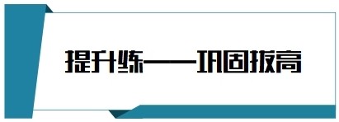
10．生态系统的营养结构是物质循环和能量流动的主要途径。下列叙述正确的是（ ）
A．随机选取种群中适量的个体进行年龄鉴定可绘制该种群的年龄金字塔图
B．调查生物种群内个体之间捕食与被捕食的关系可构建相应的营养级
C．测算主要食物链各环节的能量值可构建生态系统的能量金字塔
D．估算各营养级间用于生长发育繁殖的能量比值可反映能量传递效率
11．科研小组对某人工养殖鱼塘的能量流动情况进行分析，结果如表所示。养殖的草鱼除饲料外还以轮叶黑藻和苦草为食，表中字母为能量值，单位是kJ/(cm². a)。
轮叶黑藻和苦草同化的能量 | 草鱼摄入食物中的能量 | 草鱼同化饲料中的能量 | 草鱼粪便中的能量 | 草鱼用于生长、发育和繁殖的能量
a | b | c | d | e
下列分析正确的是（ ）
A．生物量金字塔可直观地反映出该鱼塘各营养级间能量的关系
B．从轮叶黑藻和苦草到草鱼的能量传递效率为(b-d)/a×100%
C．草鱼粪便中的能量d流入分解者被利用属于草鱼同化能量中的一部分
D．一定时间内， e中的能量包含流向分解者、流入下一营养级和未被利用的能量
12．南方某村庄在插秧不久的稻田中，放养了草鱼和青蛙，形成了“稻—鱼—蛙”立体种养模式，实现了生态效益和经济效益的双赢。下列相关说法，正确的是（ ）
A．鱼和蛙的粪便可为水稻生长提供肥料和能量
B．鱼和蛙不能降低稻田中的害虫、田间杂草的数量
C．鱼和蛙呼吸释放的CO₂可供水稻进行光合作用
D．该种养模式可增大生态系统中的能量传递效率
13．研究生态系统的能量流动可以帮助人们将生物在时间、空间上进行合理配置，增大流入生态系统的总能量。下列关于生态系统中能量流动的叙述，正确的是（ ）
A．不同类型的生态系统中，流入生态系统的总能量都是生产者固定的太阳能
B．“稻—萍—蛙”立体养殖能充分利用群落的空间和资源，提高能量传递效率
C．沼气发酵使植物同化的能量得到多级利用，沼渣施肥使能量重新流入生产者
D．玉米田除虫调整了能量流动关系，使能量持续高效的流向对人类最有益的部分
14．I.松江鲈（Trachidermus fasciatus）远近闻名，但并非仅产于松江。历史上该物种从辽东半岛的鸭绿江流域到台湾海峡一带连续分布。至2000年，松江鲈已退缩成辽宁鸭绿江流域、山东青龙河流域和长江口-杭州湾流域三个隔离的地方种群，濒临灭绝。
(1)图1为松江鲈种群数量特征模型，图中I、V、VI分别代表 。
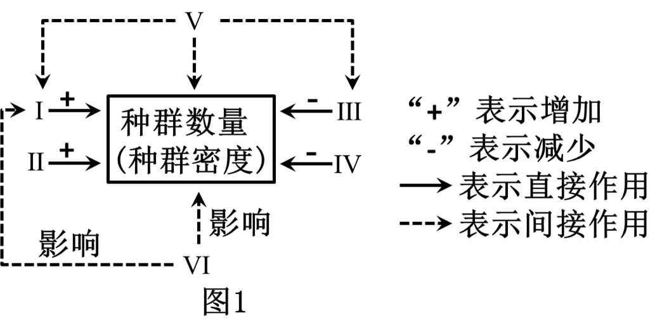
A、出生率、性别比例、年龄结构 B、出生率、年龄结构、性别比例
C、迁入率、性别比例、年龄结构 D、 迁入率、年龄结构、性别比例
(2)复旦大学团队历时多年，成功攻克松江鲈人工养殖难题，并在其历史分布区域放流，进行重新引入。从保护生物多样性的角度看，这属于 。
A、 保护栖息地B、保护物种C、 就地保护D、迁地保护
II.图2所示为放流的松江鲈在野外生存时所处的一个食物网。
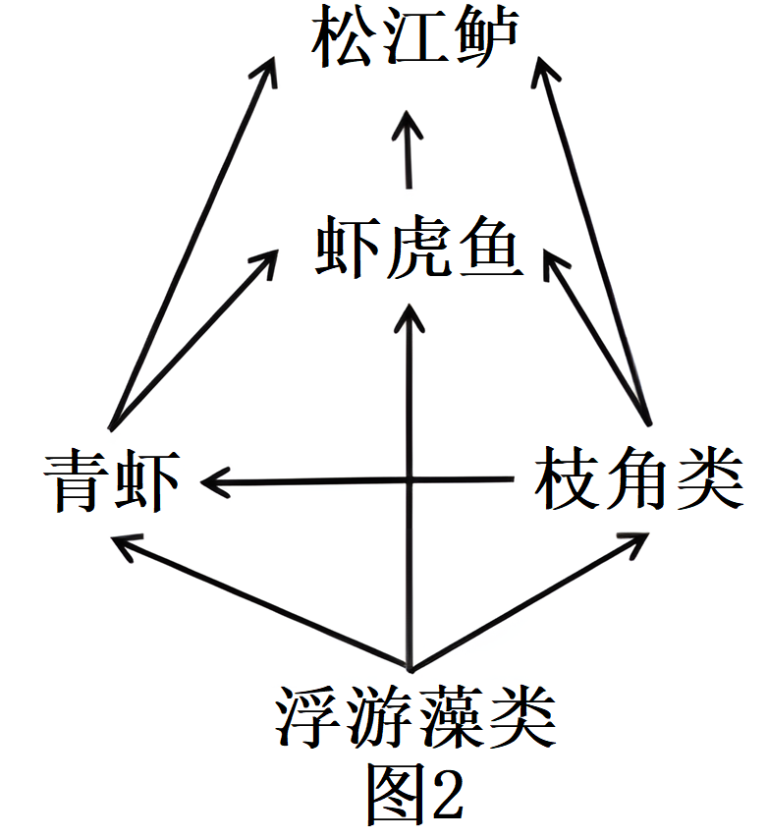
(3)对图2所示食物网的分析，正确的是 。
A、 图中共有6条食物链
B、 图中所有生物构成了一个生态系统
C、 松江鲈和虾虎鱼存在捕食和竞争关系
D、使松江鲈体内积累水体污染物最多的食物链是浮游藻类→虾虎鱼→松江鲈
(4)图2中，假设青虾获得的能量60%来自浮游藻类，40%来自枝角类。若营养级效率为5%-20%，且不考虑虾虎鱼和松江鲈，为使青虾增重100g，需至少消耗浮游藻类 。
A、 1000gB、 1300gC、1700gD、 4600g
(5)历史上，人类活动也曾对松江鲈所在的水域生态系统产生过不利影响，但并未导致生态失衡，这体现了生态系统具有 （抵抗力/恢复力）稳定性，这种自我调节是通过 机制实现的。
(6)研究人员拟测定并比较现存辽宁鸭绿江流域、山东青龙河流域以及长江口-杭州湾流域三个松江鲈种群间的遗传多样性。有两种方案可供选择：一是使用DNA分子钟，二是使用蛋白质分子钟。请推荐使用何种方案，并说明理由 。
15．海水立体养殖中，表层养殖海带等大型藻类，海带下面挂笼养殖滤食小型浮游植物的牡蛎，在底层设置人工鱼礁，为鱼虾等提供生长、产卵和栖息的场所，养殖以底栖微藻、生物遗体残骸等为食的海参。下图为海水立体养殖生态系统的能量流动示意图，M、N表示营养级[图中数值单位为kJ/（m².a）]。请回答下列问题：
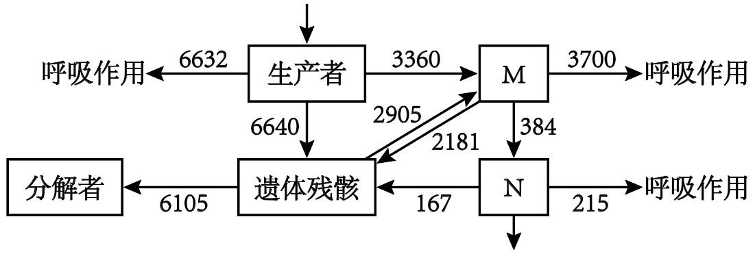
注：植物体在单位时间和单位面积内产生的有机物总量称总初级生产量，其中呼吸作用消耗的生产量称为呼吸量，剩下用于自身生长、发育和繁殖的生产量称为净初级生产量。
(1)该生态系统的净初级生产量为 kJ/（m².a），图中M用于生长、发育和繁殖的能量为 kJ/（m².a）。M到N的能量传递效率为 %（保留两位小数）。M、N营养级生物的摄食量中均有一部分未被同化的能量，这部分能量的最终去向是 。
(2)海参属于生态系统组成成分中的 。养殖的海带数量过多，造成牡蛎减产，原因是 。
(3)该生态系统中鱼以浮游动物等为食物，但仍需要人为投入饵料，从物质循环角度分析原因是 。
(4)合理密养、立体养殖能有效提高养殖经济效益，其原因有：从群落结构的角度分析，立体养殖可以 ；从能量流动的角度分析，合理密养、立体养殖可以 。
16．玄天湖是一个生活着大型水生植物、浮游植物、浮游动物、植食性鱼类、滤食性鱼类（以浮游动物为食）、肉食性鱼类等各种生物的大型人工生态系统。如表为某时段内玄天湖生态系统能量流动过程中部分环节的能量值[单位为10³ kJ/（m²·a）]。请回答下列问题。
项目 | 同化量 | 呼吸作用消耗 | 流向分解者 | 流向下一营养级 | 未被利用
生产者 | A | 23 | 3 | 14 | 70
植食性动物 | 16 | 4 | 0.5 | 2.5 | 9
肉食性动物 | 7.5 | 2.1 | 0.3 | 0 | 5.1
(1)表中A表示的数值是 。
(2)通过表格分析可知，输入该人工生态系统的总能量是 kJ/（m²·a）。生态系统中能量只能单向流动的原因是 。
(3)如图为该生态系统的能量金字塔，在分析该图时，某同学认为：“某种生物可能同时存在b、c和d中”，你是否认同他的观点， ，理由是 。
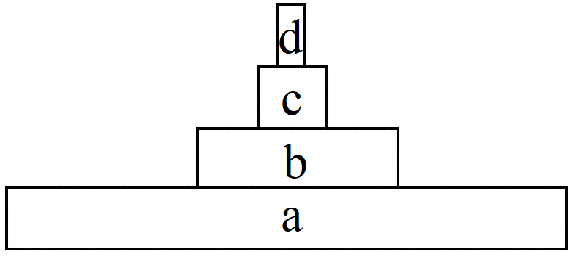
(4)除能量金字塔之外，生态系统中还存在生物量金字塔和数量金字塔，统称为生态金字塔。在生态金字塔中，不一定呈正金字塔形的有 。
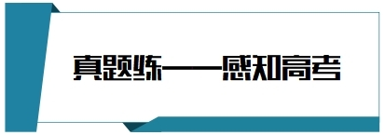
17．（2022·山东·高考）某地长期稳定运行稻田养鸭模式，运行过程中不投放鸭饲料，鸭取食水稻老黄叶、害虫和杂草等，鸭粪可作为有机肥料还田。该稻田的水稻产量显著高于普通稻田，且养鸭还会产生额外的经济效益。若该稻田与普通稻田的秸秆均还田且其他影响因素相同，下列说法正确的是（ ）
A．与普通稻田相比，该稻田需要施加更多的肥料
B．与普通稻田相比，该稻田需要使用更多的农药
C．该稻田与普通稻田的群落空间结构完全相同
D．该稻田比普通稻田的能量的利用率低
18．（2023·全国·高考）在生态系统中，生产者所固定的能量可以沿着食物链传递，食物链中的每个环节即为一个营养级。下列关于营养级的叙述，错误的是（ ）
A．同种动物在不同食物链中可能属于不同营养级
B．作为生产者的绿色植物所固定的能量来源于太阳
C．作为次级消费者的肉食性动物属于食物链的第二营养级
D．能量从食物链第一营养级向第二营养级只能单向流动
19．（2022·江苏·高考）采用原位治理技术治理污染水体，相关叙述正确的是（ ）
A．应用无土栽培技术，种植的生态浮床植物可吸收水体营养和富集重金属
B．为了增加溶解氧，可以采取曝气、投放高效功能性菌剂及其促生剂等措施
C．重建食物链时放养蚌、螺等底栖动物作为初级消费者，摄食浮游动、植物
D．人为操纵生态系统营养结构有利于调整能量流动方向和提高能量传递效率
20．（2021·天津·高考）为研究降水量影响草原小型啮齿动物种群密度的机制，科研人员以田鼠幼鼠为材料进行了一系列实验。其中，野外实验在内蒙古半干旱草原开展，将相同体重的幼鼠放入不同样地中，5个月后测定相关指标，部分结果见下图。
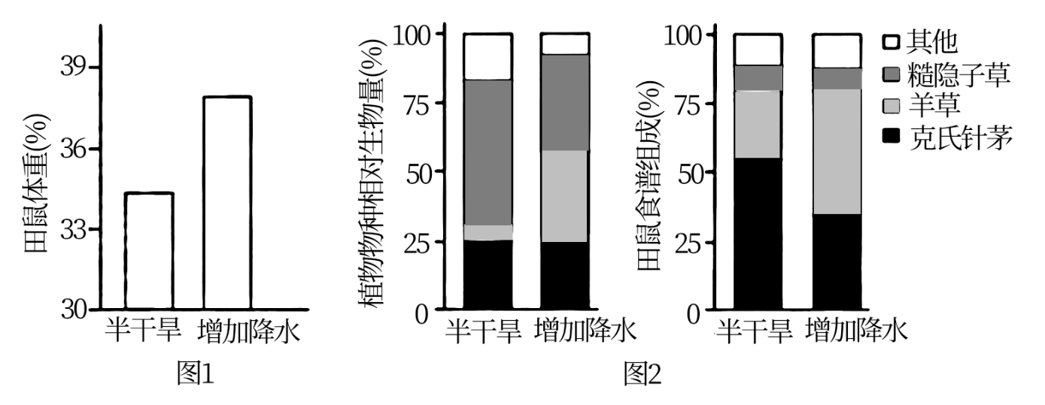
(1)由图1可知， 组田鼠体重增幅更大。田鼠体重增加有利于个体存活、育龄个体增多，影响田鼠种群的 ，从而直接导致种群密度增加。
(2)由图2可知，增加降水有利于 生长，其在田鼠食谱中所占比例增加，田鼠食谱发生变化。
(3)随后在室内模拟野外半干旱和增加降水组的食谱，分别对两组田鼠幼鼠进行饲喂，一段时间后，比较两组田鼠体重增幅。该实验目的为 ．
(4)进一步研究发现，增加降水引起田鼠食谱变化后，田鼠肠道微生物组成也发生变化，其中能利用草中的纤维素等物质合成并分泌短链脂肪酸（田鼠的能量来源之一）的微生物比例显著增加。田鼠与这类微生物的种间关系为 。请在图中用箭头标示肠道微生物三类生物之间的能量流动方向。
